# CAPITULO 4.4 - BOSQUES

Un **bosque** es un ecosistema donde la vegetación predominante la constituyen los árboles y matas.1​ Estas comunidades de plantas cubren grandes áreas de l a Tierra y constituyen hábitats para los animales, moduladores de flujos hidrológicos y conservadores del suelo, constituyendo uno de los aspectos más relevantes de la biosfera del globo terráqueo. Aunque a menudo se han considerado como consumidores de dióxido de carbono atmosférico, los bosques maduros son prácticamente neutros por lo que respecta al carbono, y son solamente los alterados y los jóvenes los que actúan como dichos consumidores.2​3​ De cualquier manera, los bosques maduros ~~juegan un importante papel como reservorios estables en el ciclo global del carbono y su eliminación conlleva un incremento de los niveles de dióxido de carbono atmosférico.~~

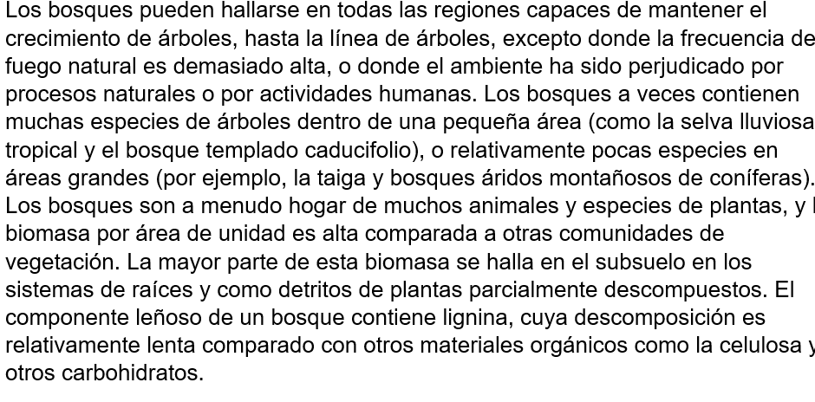

1Ejemplo bosque

Los bosques pueden hallarse en todas las regiones capaces de mantener el crecimiento de árboles, hasta la línea de árboles, excepto donde la frecuencia de fuego natural es demasiado alta, o donde el ambiente ha sido perjudicado por procesos naturales o por actividades humanas. Los bosques a veces contienen muchas especies de árboles dentro de una pequeña área (como la selva lluviosa tropical y el bosque templado caducifolio), o relativamente pocas especies en áreas grandes (por ejemplo, la taiga y bosques áridos montañosos de coníferas). Los bosques son a menudo hogar de muchos animales y especies de plantas, y la biomasa por área de unidad es alta comparada a otras comunidades de vegetación. La mayor parte de esta biomasa se halla en el subsuelo en los sistemas de raíces y como detritos de plantas parcialmente descompuestos. El componente leñoso de un bosque contiene lignina, cuya descomposición es relativamente lenta comparado con otros materiales orgánicos como la celulosa y otros carbohidratos.

Ya sabiendo la definición de que es un **bosque** visto en el CAPITULO 4.4 - BOSQUES del libro de texto, podemos concluir que según la imagen 1Ejemplo bosque